明聖國小資源班數學教材

單元名稱：整數四則運算

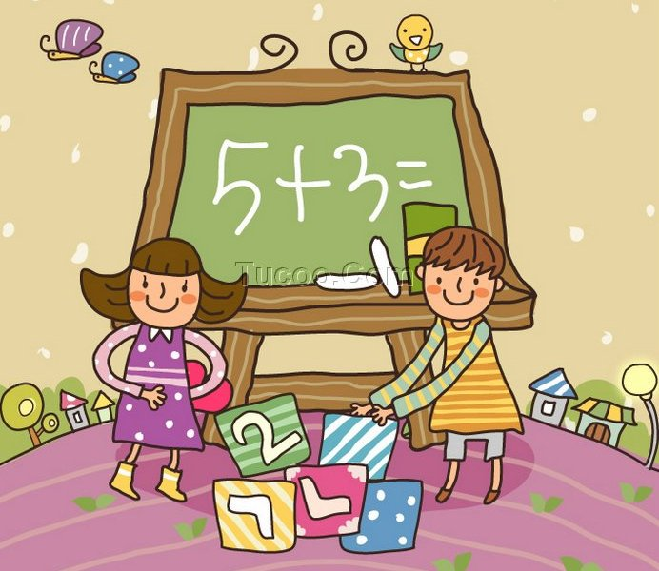

學生姓名：

班 級： 年 班

第1單元：加減混合計算
長長算式裡面有『＋』也有『－』，我們要從左邊算到右邊。
例如：
50 + 15 －30 ＝ 65 －30 ＝35
先算50＋15

25 －10 ＋85 ＝15 ＋85 ＝100
先算（ ）

 算算看：
①53＋19－32 | ②100－25＋65
③200－89＋45 | ④1000－799＋111
長長的算式裡如果有括號（ ），就要從括號的式子先算。
例如：
50 －（30 + 15）＝ 50 －45 ＝5
先算30＋15

100 －（59 ＋29）＝100 －88 ＝12
先算（ ）

算算看：
①19＋（53－32） | ②100－（25＋65）
③200－（89＋45） | ④1000－（155＋145）
第2單元：乘除混合計算
長長的算式裡面有『×』也有『÷』，我們要從左邊算到右邊。
例如：
20 ×8 ÷4 ＝ 160 ÷4 ＝40
先算20 × 8

25 ÷5 ×6 ＝5 ×6 ＝30
先算（ ）

算算看：
①180÷3×3 | ②216÷8÷9
③8×100÷2 | ④125÷5×4
長長的算式裡如果有括號（ ），就要從括號的式子先算。
例如：
144 ÷（3×3）＝ 144 ÷9＝16
先算3 × 3

60 ÷（12 ÷4）＝60 ÷3 ＝20
先算（ ）

算算看：
①180÷（3×3） | ②216÷（72÷8）
③8×（100÷2） | ④140×（10÷5）
第3單元：四則混合運算
有括號的先算，沒有括號就『先乘除』『後加減』。
①括號先算
5 + （ 3 × 9 ）
＝5 + （ ）＝（ ）
有括號的先算，沒有括號就『先乘除』『後加減』。
①括號先算
10 －（ 8 ÷ 2 ）
＝10 －（ ）＝（ ）
練習
①5＋( 3 ×5 ) | ②100－( 200 ÷4 )
③( 200－50 )÷3 | ④( 45 ×4 ) ÷9
有括號的先算，沒有括號就『先乘除』『後加減』。
①『先乘除』『後加減』
5 + 3 × 9
＝5 + （ ）＝（ ）
有括號的先算，沒有括號就『先乘除』『後加減』。
①『先乘除』『後加減』
200 ÷ 8 ＋ 5
＝（ ）＋ 5 ＝（ ）
練習
①5＋3 ×5 | ②100 －200 ÷4
③200－75 ÷3 | ④45 ×4 ＋8

第4單元：加減併式應用解題
媽媽帶 1000 元出門，買菜花掉了 395 元，買水果花掉了
240元，媽媽還剩下多少錢？用一個式子做做看。

帶1000元 花掉 395元 花掉 240元
1000 □ 395 □ 240 ＝（ ）
A：
練習：
- 佑豪帶500 元出門，買餅乾花掉95元，買珍珠奶茶花掉35元，佑豪還剩下多少元？

- 曉慧帶300元出門，買海棉寶寶拼圖花掉69元，買36色彩色筆花掉120元，曉慧還剩下多少元？

爸爸 給 佑豪 1000 元的紅包，媽媽再 給 佑豪 800 元的紅
包，佑豪買了一盒 299 元的遙控飛機後，他還剩下多少元？

給1000元 再給 800元 買了 299元
1000 □ 800 □ 299 ＝（ ）

A：
練習：
- 佑豪有100元，買麥當勞薯條花了40元，回家後爸爸給佑豪50元的零用錢，佑豪現在有多少元？

- 曉慧有500元，今天統一發票中獎了200元，後來到大潤發買一盒蛋糕花掉了95元，曉慧現在有多少元？

哥哥有 250 元， 小智有 300 元，小智 花掉 100 元後，
①[
給1000元 再給 800元 買了 299元
1000 □ 800 □ 299 ＝（ ）

②
哥哥比小智多幾元？

哥哥 比 小智

300元 花掉 100
250 □ （300 □ 100 ）＝（ ）

練習：
- 佑豪有500元，曉慧有400元，曉慧買鉛筆盒花了95元，佑豪 比 曉慧多幾元？

- 曉慧有500元，佑豪有500元，佑豪買披薩花了299元，曉慧 比 佑豪多幾元？

第5單元：乘除併式應用解題
餅乾一包有 5 小片，買了6 包，分給3個人吃，每個人可
以吃到幾片餅乾？
5

5
5
5
5
5
5小片 6包 分給 3個人
5 × 6 ÷ 3 ＝（ ）

A：

練習：
- 一包口香糖有 7 片，買了8 包，分給4個人，每人可分到幾片口香糖？

- 一袋紅豆餅有 4 塊，買了6袋，分給8個人，每人可分到幾塊紅豆餅？

汽水一瓶有250毫升，買了3瓶，分成了5杯，一杯有多
少毫升？
250 250 250
250 □ 3 □ 5＝（ ）

A：
練習：
- 養樂多一瓶有100毫升，買了6瓶，分成5杯，一杯有多少毫升？

- 牛奶一罐有210毫升，買了4瓶，分成3杯，一杯有多少毫升？

第6單元：四則混合併式應用解題
餅乾一包有 5 小片，買了6 包，吃掉了8小片，還剩下幾
片？

5
5
5
5
5
5
5小片 6包 吃掉 8小片
5 □ 6 □ 8 ＝（ ）

A：

餅乾一包有 5 小片，現在有6 包 又 3小片，餅乾總共
有多少片？

5
5
5
5
5
5
5小片 6包 又 3小片
5 □ 6 □ 3 ＝（ ）

A：

練習：
- 一包口香糖有 7 片，買了8 包，吃掉了5片，還有幾片口香糖？

- 一袋紅豆餅有 4 塊，買了6袋又2塊，總共買了幾塊紅豆餅？

- 一包巧克力有20 顆，買了5 包，吃掉了15顆，還有幾顆巧克力？

- 一箱蘋果有10顆，買了4箱又5顆，總共買了幾顆蘋果？

第7單元：綜合練習
算算看：
51－（119＋153） | 400－（100÷5）
774－（324＋239） | 63＋3×3
15×（16÷8） | 130＋865＋182
540＋（400－338） | 6×（16＋25）
283＋137－37 | 80×（40÷5）
算算看：
- 佑豪帶500 元出門，買餅乾花掉105元，買珍珠奶茶花掉70元，佑豪還剩下多少元？

- 曉慧帶300元出門，買海棉寶寶拼圖花掉59元，買36色彩色筆花掉150元，曉慧還剩下多少元？

- 佑豪有200元，買麥當勞薯條花了39元，回家後爸爸給佑豪70元的零用錢，佑豪現在有多少元？

- 曉慧有500元，今天統一發票中獎了200元，後來到大潤發買一盒蛋糕花掉了180元，曉慧現在有多少元？

- 佑豪有400元，曉慧有200元，曉慧買鉛筆盒花了110元，佑豪 比 曉慧多幾元？

- 曉慧有500元，佑豪有500元，佑豪買披薩花了199元，曉慧 比 佑豪多幾元？

- 一包口香糖有 6片，買了6包，分給4個人，每人可分到幾片口香糖？

- 一袋紅豆餅有 4 塊，買了10袋，分給8個人，每人可分到幾塊紅豆餅？

- 養樂多一瓶有100毫升，買了6瓶，分成5杯，一杯有多少毫升？

- 牛奶一罐有150毫升，買了5瓶，分成2杯，一杯有多少毫升？

- 一包口香糖有 7 片，買了8 包，吃掉了5片，還有幾片口香糖？

- 一袋紅豆餅有 4 塊，買了6袋又2塊，總共買了幾塊紅豆餅？

